Бекітемін:
Оқу ісі жөніндегі орынбасары: ____________________

Бөлім: | Нанотехнология және наноматериалдар
Педагогтың аты-жөні:
Күні:
Сынып: 11 | Қатысушылар саны: | Қатыспағандар саны:
Сабақтың тақырыбы: | Нанотехнологияның негізгі жетістіктері, өзекті мәселелер және даму кезеңдері. Наноматериалдар
Оқу бағдарламасына сәйкес оқыту мақсаттары: | 11.8.1.1 – наноматериалдардың физикалық қасиеттерін және оларды алудың жолдарын, қолдануын түсіндіру
Сабақтың мақсаты: | - наноматериалдардың физикалық қасиеттерін және оларды алу жолдарын түсіндіреді  - нано-масштабтағы қасиеттердің өзгеру себебін (бет/көлем қатынасы, кванттық эффектілер) түсіндіреді  - нанотехнологияның қолданылуын талқылайды  - нанотехнологияның артықшылықтары мен тәуекелдерін бағалайды
Құндылықтарға баулу: | «Адал азамат» бағдарламасы бойынша: Тәуелсіздік және отаншылдық.  «Туған жерің – алтын бесігің» (халық мақалы).  Құндылық топтық жұмыстағы жауапкершілік пен өзара құрмет арқылы жүзеге асады.
Сабақтың барысы:
Сабақтың кезеңі/ уақыт | Педагогтің әрекеті | Оқушының әрекеті | Бағалау | Ресурстар
Сабақтың басы  6 минут  Ұйымдастыру, қызығушылықты ояту, мақсат қою | Ұйымдастыру кезеңі. Сәлемдесу, түгендеу, бағалау парағын тарату.  Білімді өзектендіру: «Блиц-сұрақ». 1 минут ішінде «Қатемен жұмыс» тақырыбы бойынша 6–8 қысқа сұрақ қойылады.  Проблемалық сұрақ: Алтын нанобөлшектер неге қызыл, ал графеннің бір қабаты болаттан 200 есе берік?  Оқушылардың болжамдары тыңдалып, сабақтың тақырыбы мен мақсаты бірге анықталады. | Қысқа әрі нақты жауап береді.  Болжам айтып, мақсатты анықтауға қатысады. | ҚБ: ауызша кері байланыс, «Бас бармақ». | Слайд  Бағалау парағы
Сабақтың ортасы  8 минут  Үй тапсырмасын тексеру. «Төңкерілген сынып» | Оқушылар үйде тақырып бойынша бейнесабақты (Bilimland) көріп келген. Түсінікті тексеру сұрақтары:  - 1 нм = ? м (10⁻⁹)  - Графен – неше қабат? (бір атомдық)  - Нано масштабта не артады? (бет/көлем)  Жауаптары бойынша сынып «түсінді» / «қайталау керек» топтарына бөлінеді. | Сұрақтарға жауап береді, түсініксіз тұстарды атайды. | ҚБ: «Бағдаршам» карточкалары. | Bilimland (QR)
Сабақтың ортасы  9 минут  Терең түсіндіру. Күрделі тұстар | Мұғалім «қайталау керек» тобымен күрделі тұстарды талдайды, «түсінді» тобы үлгі есепті өз бетінше шығарады:  - Нано – 1–100 нм масштаб (1 нм = 10⁻⁹ м).  - Қасиеттердің өзгеруі: беттік атомдар үлесі артады, кванттық өлшемдік эффектілер.  - Наноматериалдар: фуллерендер, нанотүтікшелер, графен, кванттық нүктелер.  - Алу: «жоғарыдан төмен» (литография) және «төменнен жоғары» (өздігінен жиналу, химиялық синтез).  - Қолданылуы: электроника, медицина (дәрі жеткізу), материалдар, энергетика.  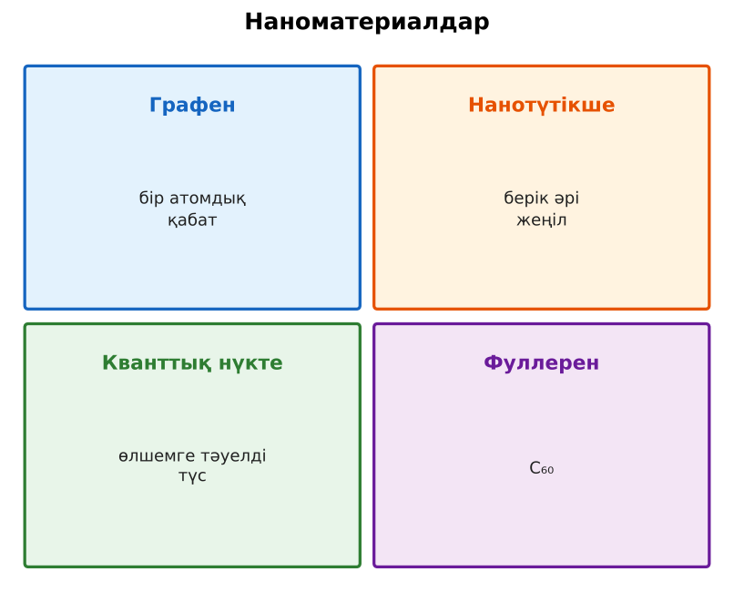  1-сурет. Наноматериалдардың түрлері  Үлгі есеп / мысал. Нано масштаб  1) 1 нм = 10⁻⁹ м; ДНҚ ені ~2 нм.  Жауабы: Масштаб. | Топтарға бөлініп, деңгейіне сай жұмыс істейді. | Дескриптор:  - наноматериалдардың физикалық қасиеттерін және оларды алу жолдарын түсіндіреді;  - топта/жұпта белсенді жұмыс істейді.  2 балл | Физика 11-сынып оқулығы  Слайд
Сабақтың ортасы  6 минут  Бекіту. «Ыстық картоп» | «Ыстық картоп». Тапсырма жазылған парақ топ ішінде қолдан-қолға беріледі, әр оқушы шешімнің бір қадамын жазады.  Тапсырма: 1 см³ текшені 1 нм текшелерге бөлсек, жалпы бет ауданы неше есе артады? Есептеп, қорытынды жасаңдар. | Тапсырманы орындайды. | Дескриптор: шешімді дұрыс рәсімдейді.  1 балл | Карточка
Сабақтың ортасы  1 минут  Сергіту сәті | «Тепе-теңдік». Оқушылар бір аяқпен тұрып, қолдарын иіндік сияқты жайып, тепе-теңдікті сақтайды. | Қимылмен орындайды. | Бағаланбайды: белсенділік пен көңіл-күй бақыланады | Тақтадағы нұсқаулық  Музыка (қалауынша)
Сабақтың ортасы  9 минут  Деңгейлік тапсырмалар (жеке жұмыс) | Оқушы деңгейін өзі таңдайды; А деңгейін орындаған оқушы В деңгейіне өтеді (тапсырмалар Қосымша 1-де).  А деңгейі (білу, қолдану):  Нанометр неше метр? Нанотехнологияның 3 қолданылуын ата.  В деңгейі (талдау):  Жоғарыдағы текше есебін шеш.  ЕББҚ оқушыларына: толтырылған үлгі есеп және бос орынды толықтыру тапсырмасы; суретті тірек-сызба және қадамдық нұсқаулық. | Деңгейін таңдап, жеке орындайды.  Жауап кілтімен өзін-өзі тексереді. | Дескриптор:  А: нано-масштабтағы қасиеттердің өзгеру себебін (бет/көлем қатынасы, кванттық эффектілер) түсіндіреді – 2 балл  В: нанотехнологияның қолданылуын талқылайды – 3 балл | Деңгейлік карточкалар  Жауап кілті
Сабақтың соңы  6 минут  Бекіту, рефлексия, үй тапсырмасы | Бекіту: Kahoot викторинасы (мұғалім алдын ала дайындайды). Сұрақтар:  - 1 нм = ? м (10⁻⁹)  - Графен – неше қабат? (бір атомдық)  - Нано масштабта не артады? (бет/көлем)  Kahoot: https://kahoot.com/  Рефлексия «Смайликтер»: үш түрлі смайлик арқылы сабақты түсіну деңгейін белгілейді.  Үй тапсырмасы (таңдау бойынша):  - А: §48; 2 сұрақ.  - В: Үйдегі «нано» өнімдерді табу. | Викторинаға жауап береді.  Балын қосып, өзін-өзі бағалайды.  Рефлексия жасайды. | Дескриптор: викторина сұрақтарының 80%-ына дұрыс жауап береді – 1 балл  Шкала: 90–100% «өте жақсы», 70–89% «жақсы», 50–69% «қанағаттанарлық» | Kahoot (QR)  Kundelik.kz
Мұғалімге ескерту: оқушылар жиі жіберетін қателер
- Наноматериал – тек кішірейген зат. → Қасиеттері өзгереді.
Өмірмен байланыс
Графен (2004), көміртекті нанотүтік, Nazarbayev University нанозертханалары.
Тапсырмалардың жауап кілті
Тапсырма | Жауабы
А | 10⁻⁹ м; электроника, медицина, материалдар.
В | Бет ауданы 10⁷ есе артады (6 см² → 6·10⁷ см²).
Қосымша 1 | Бір атомдық қабат, берік.
Қосымша 2 | Дәрі тасымалдау, процессор.
Үлгі есеп | Масштаб.

Қосымша 1. Оқушыға арналған тапсырмалар парағы (басып шығаруға)
Аты-жөні: …………………………………… Сынып: ………… Күні: ……………

А деңгейі
Нанометр неше метр? Нанотехнологияның 3 қолданылуын ата.
____________________________________________________________________________________________
____________________________________________________________________________________________

В деңгейі
Жоғарыдағы текше есебін шеш.
____________________________________________________________________________________________
____________________________________________________________________________________________
____________________________________________________________________________________________

Қосымша тапсырмалар
1) Графеннің ерекшелігі.
____________________________________________________________________________________________
2) Нанотехнология қолданысы.
____________________________________________________________________________________________
Қосымша 3. Тірек-конспект (бос орындарды сабақ барысында толтыр)
Тақырып: Нанотехнологияның негізгі жетістіктері, өзекті мәселелер және даму кезеңдері. Наноматериалдар

• Нано – 1–100 нм масштаб (1 нм = 10⁻⁹ м).
• Қасиеттердің өзгеруі: беттік атомдар үлесі артады, кванттық өлшемдік эффектілер.
• Наноматериалдар: фуллерендер, нанотүтікшелер, графен, кванттық нүктелер.
• Алу: «жоғарыдан төмен» (литография) және «төменнен жоғары» (өздігінен жиналу, химиялық синтез).
• Қолданылуы: электроника, медицина (дәрі жеткізу), материалдар, энергетика.

Есімде қалған формула / ереже: ____________________________________________________________
____________________________________________________________________________________________
Қосымша 2. Бағалау парағы (әр оқушыға)
Кезең | Дескриптор | Балл | Менің балым
Терең түсіндіру. Күрделі тұстар | Дескриптор: - наноматериалдардың физикалық қасиеттерін және оларды алу жолдарын түсіндіреді; - топта/жұпта белсенді жұмыс істейді. | 2
Бекіту. «Ыстық картоп» | Дескриптор: шешімді дұрыс рәсімдейді. | 1
Деңгейлік тапсырмалар (жеке жұмыс) | Дескриптор: А: нано-масштабтағы қасиеттердің өзгеру себебін (бет/көлем қатынасы, кванттық эффектілер) түсіндіреді – 2 балл В: нанотехнологияның қолданылуын талқ | 5
Бекіту, рефлексия, үй тапсырмасы | Дескриптор: викторина сұрақтарының 80%-ына дұрыс жауап береді – 1 балл Шкала: 90–100% «өте жақсы», 70–89% «жақсы», 50–69% «қанағаттанарлық» | 1
Барлығы | 8–9 «өте жақсы», 6–7 «жақсы», 4–5 «қанағаттанарлық» | 9

Қосымша 4. Көрнекілік (интерактивті тақтаға немесе басып шығаруға)
1-сурет. Наноматериалдардың түрлері

Суретпен жұмыс (сұрақтар): 1) Суретте қандай құбылыс/құрылғы бейнеленген? 2) Қандай физикалық шамалар көрсетілген және олар қалай байланысқан? 3) Суретке сүйеніп, өмірден бір мысал келтір.
Сандық ресурстар (QR-кодтар)
Kahoot – викторина  https://kahoot.com/   | Bilimland – видеосабақ  https://bilimland.kz/   | OPIQ – цифрлық оқулық  https://www.opiq.kz/  

